**5.2 ΑΡΙΘΜΗΤΙΚΗ ΠΡΟΟΔΟΣ (σελ.125)**

Μια ακολουθία λέγεται **αριθμητική πρόοδος**, αν κάθε όρος της προκύπτει από τον προηγούμενό του με πρόσθεση του ίδιου πάντοτε αριθμού.

Τον αριθμό αυτό τον συμβολίζουμε με **ω** και τον λέμε **διαφορά της προόδου.**

**Δηλαδή ισχύει :**  αν+1 = αν + ω ⬄ αν+1 - αν = ω

**αν = α1+(ν-1)ω**

O νιοστός όρος μιας αριθμητικής προόδου με πρώτο όρο α1 και διαφορά ω

**Βασικές χρήσεις του τύπου αν = α1+(ν-1)ω**

* Μπορούμε να βρούμε τον νιοστό όρο ( ή γενικό τύπο) μιας αριθμητικής προόδου κάνοντας αντικατάσταση τον πρώτο όρο α1 και τη διαφορά ω (όχι το ν)

Ασκ.1 σελ.129

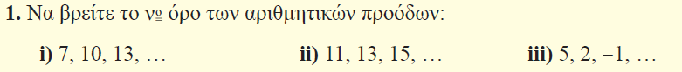

ιιι) α1=5, ω = α2-α1= 2-5=-3

τότε ο νιοστός όρος της προόδου είναι : **αν = α1+(ν-1)ω ⬄ αν = 5+(ν-1)(-3) ⬄**

**⬄ αν = 5-3ν+3 ⬄ αν = -3ν+8**

* Μπορούμε να βρούμε την τιμή κάποιου όρου μιας αριθμητικής προόδου κάνοντας αντικατάσταση τον πρώτο όρο α1 , τη διαφορά ω και το ν.

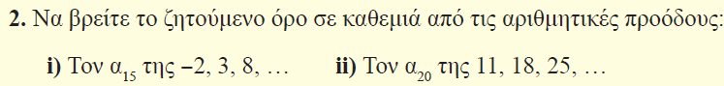

ι) α1=-2, ω = α2-α1= 3-(-2) = 3+2 = 5

τότε ο 15ος όρος της προόδου είναι : **α15 = α1+(15-1)ω ⬄ α15 = -2+14*5 = ⬄**

**⬄ α15 = -2+70= ⬄ α15 = 68**

Ασκ.4 σελ. 129



Ισχύει α7=55 ⬄ α1+(7-1)ω = 55 ⬄ α1+6ω = 55 ⬄ -α1-6ω = -55

α22=145⬄ α1+(22-1)ω = 145 ⬄ α1+21ω = 145 ⬄ α1+21ω = 145

άρα 15ω=90 ⬄ ω= 6

τότε α1+6ω = 55 ⬄ α1+6*6 = 55 ⬄ α1 = 55-36 ⬄ α1 = 19

τότε α18 = α1+(18-1)ω = 19+17*6 = 19+102=121

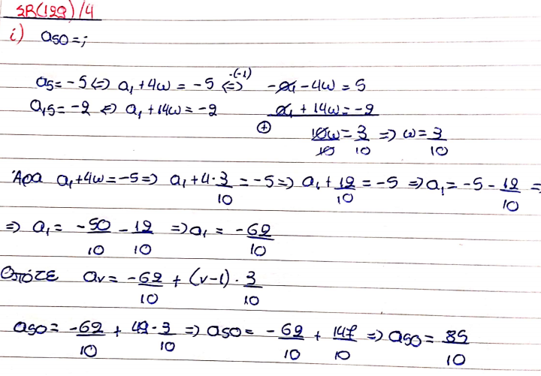

* Μπορούμε να βρούμε ποιος όρος της προόδου ισούται με κάποια τιμή, κάνοντας αντικατάσταση τον πρώτο όρο α1 , τη διαφορά ω και λύνοντας ως προς το ν.

Ασκ.5 σελ. 129



Η αριθμητική πρόοδος είναι 80, 77, 74, 71,…………………,-97

α1, α2, α3, α4,…………………, αν

πρέπει αν = -97 ⬄ α1+(ν-1)ω = -97 ⬄ 80 +(ν-1)(-3)= -97 ⬄

80 -3ν+3 = -97 ⬄ 3ν = 97+80+3 ⬄ 3ν = 180 ⬄ ν = 180/3 ⬄ ν =60

Άρα α60 = -97

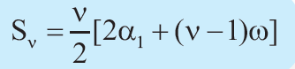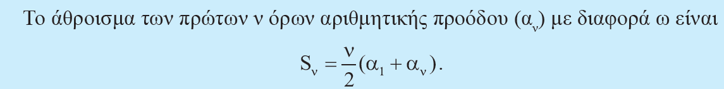

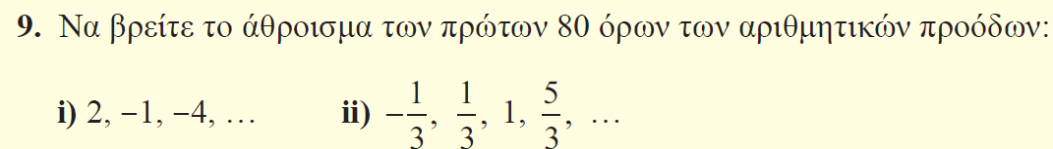

ιι) α1 = -1/3 ω = α4-α3= 5/3 – 1 = 5/3 – 3/3 = 2/3

S1 = a1 S80 = a1 + α2+α3+….. + α79+ α80 = 80/2 [ 2(-1/3)+(80-1)2/3 =

S2 = a1+a2 =40(-2/3 + 158/3) = 40(156/3) = 40*52 = 2080

S3 = a1+a2+ a3

……… Sν = a1+a2+ a3+ 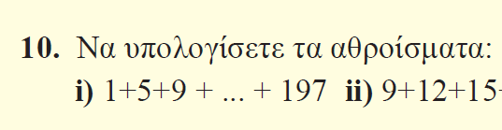… + αν

Ι) 1+5+9+….+197

Παρατηρούμε ότι οι όροι του αθροίσματος είναι όροι αριθμητικής προόδου με

α1=1 και ω =5-1=4 ( 1, 5 , 9, ……,197)

πρέπει να βρούμε ποιος όρος της προόδου ισούται με 197: αν =197 ⬄

α1+ (ν-1)ω = 197 ⬄ 1+(ν-1)4 = 197 ⬄ … ⬄ ν=50

άρα α50 = 197 οπότε το άθροισμα ισούται με S50=50/2(α1+α50) = 25(1+197) = 25*198=…

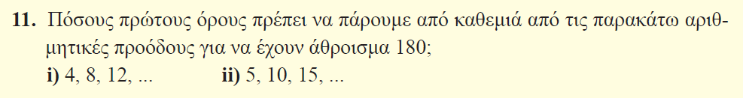

1. α1 = 4 και ω = 8-4 = 4 ,

πρέπει α1 + α2 + α3 + ……+αν = 180 ⬄ Sν = 180 ⬄ λύνουμε ως προς ν

⬄ ν/2 [2α1+(ν-1)ω] = 180 ⬄ ν/2 [2*4+(ν-1)4] = 180 ⬄

⬄ ν/2(8+4ν-4) -180 ν/2 ⬄ ν/2(4+4ν) = 180 ⬄ 4ν(1+ν)/2 = 180 ⬄

⬄ 2ν(1+ν) = 180 ⬄ 2ν+2ν2 = 180 ⬄ 2ν2 +2ν -180 = 0 ⬄ δια 2 ⬄

⬄ ν2+ν-90=0 Δ= 1+360=361 ν = (-1 $±\sqrt{361}$)/2 = (-1 $±19$)/2 δλδ

ν = -20/2=-10 απορ. διότι νεΝ* ή ν = 18/2 = 9

άρα S9 = 180

ASKHSH

Δίνεται η αριθμ. πρόοδος -5, 1, 7 ,……

Να βρεθεί το άθροισμα : α5+α6+… +α10.

Ισχύει α1 = - 5 και ω = 1-(-5) = 6

Τότε : α5+α6+… +α10 = *S10 – S4  =* 10/2 *[2(-5)+(10-1)6] – 4/2*[2(-5)+(4-1)6] =

= 5(-10+9*6)-2(-10+3*6) = 220-16=204.

**ΑΡΙΘΜΗΤΙΚΟΣ ΜΕΣΟΣ (σελ. 126)**

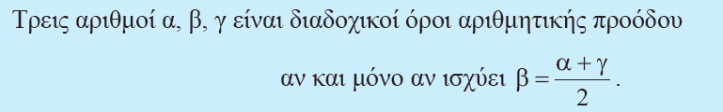



1. αν β ο αριθμητικός μέσος των α = 10 και γ = -40 τότε ισχύει

β = (α+γ)/2 = (10-40)/2 = -30/2 = -15

ιι) αν β = 3χ-2 ο αριθμητικός μέσος των α = 5χ+1 και γ =11 τότε ισχύει

β = (α+γ)/2 ⬄ 3χ-2 = (5χ+1+11)/2 ⬄ 2(3χ-2) = 5χ+12 ⬄ 6χ-4 =5χ+12 ⬄ χ=16



Αν α και γ οι δύο αριθμοί τότε διαφέρουν κατά 10 δλδ α-γ = 10 ⬄ α= 10+γ

και έχουν αριθμητικό μέσο 25 δλδ (α+γ)/2 = 25 ⬄ 10+γ+γ = 50 ⬄ 2γ = 40 ⬄ γ =20

τότε α = 10+20 = 30

**ΑΣΚΗΣΗ 1**

**α)** Να βρείτε τον πραγματικό αριθμό x ώστε οι αριθμοί  ,  ,  με τη σειρά που δίνονται να είναι διαδοχικοί όροι αριθμητικής προόδου. (Μονάδες 13)

**β)** Να βρείτε τη διαφορά ω της παραπάνω αριθμητικής προόδου, όταν

**i)** 

**ii)** . (Μονάδες 12)

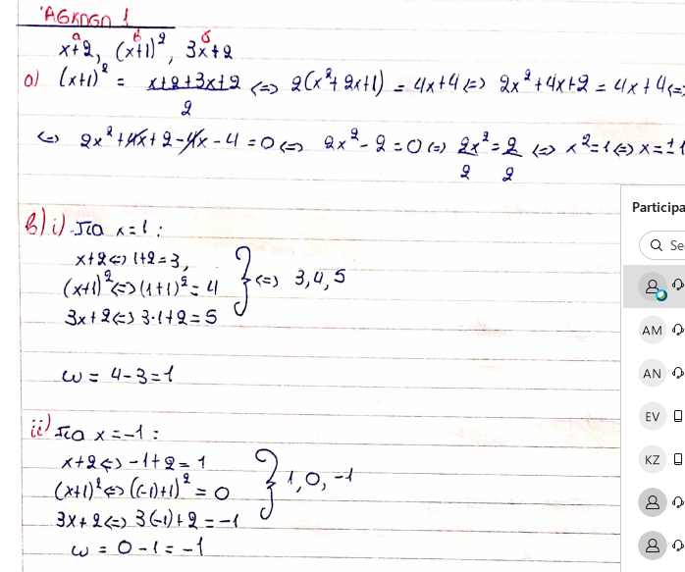

**ΑΣΚΗΣΗ 2**

Οι αριθμοί  ,  ,  είναι, με τη σειρά που δίνονται, διαδοχικοί όροι αριθμητικής προόδου .

**α)** Να βρείτε τη τιμή του x. (Μονάδες 10)

**β)** Αν  και ο αριθμός A είναι ο πρώτος όρος της αριθμητικής προόδου ,

**i)** να υπολογίσετε τη διαφορά ω. (Μονάδες 7)

**ii)** να υπολογίσετε τον εικοστό όρο της αριθμητικής προόδου. (Μονάδες 8)

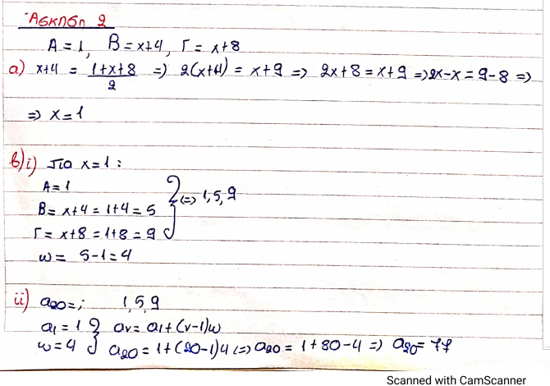

**ΑΣΚΗΣΗ 3**

Δίνεται η εξίσωση: , (1) με παράμετρο β∈ΙR.

**α)** Να δείξετε ότι η εξίσωση (1) έχει ρίζες τις:  και  (Μονάδες 12)

**β)** Αν ,  είναι οι ρίζες της (1), να εξετάσετε αν οι αριθμοί , β,  με τη σειρά που δίνονται, είναι διαδοχικοί όροι αριθμητικής προόδου και να αιτιολογήσετε το συλλογισμό σας. (Μονάδες 13)

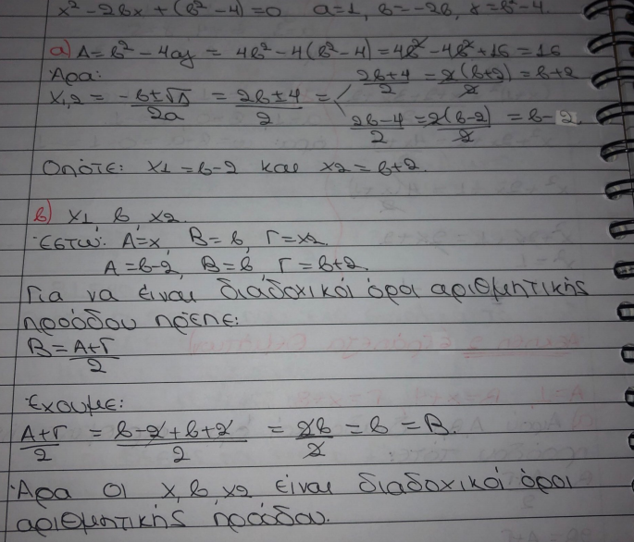

**ΑΣΚΗΣΗ 4**

Οι αριθμοί: , , , με τη σειρά που δίνονται, είναι διαδοχικοί όροι αριθμητικής προόδου.

**α)** Να βρείτε τις δυνατές τιμές του αριθμού x. (Μονάδες 6)

**β)** Αν  και ο αριθμός  είναι ο 4ος όρος της προόδου, να βρείτε:

**i)** Τη διαφορά ω της αριθμητικής προόδου. (Μονάδες 5)

**ii)** Τον πρώτο όρο της προόδου. (Μονάδες 6)

**iii)** Το άθροισμα . (Μονάδες 8)

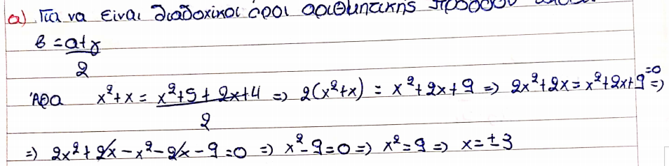

**ΑΣΚΗΣΗ 5**

Σε μία αριθμητική πρόοδο  ισχύουν:  και .

**α)** Να δείξετε ότι η διαφορά της προόδου είναι . (Μονάδες 12)

**β)** Να βρείτε ποιός όρος της προόδου είναι ίσος με 152. (Μονάδες 13)

α) ισχύει αν = α1 + (ν-1)ω, άρα α25 = 2 + (25-1)ω ⬄ α12 +39 = 2 +24*ω ⬄

⬄ α1+11ω +39 = 2 +24*ω ⬄ 2 + 11ω +39 = 2 + 24ω ⬄ 39 = 24ω-11ω ⬄

⬄ 39 = 13ω ⬄ **ω =3**

Β) πρέπει αν  = 152 ⬄ α1 + (ν-1)ω = 152 ⬄ 2+(ν-1)3 = 152 ⬄ 2 +3ν-3 = 152 ⬄

⬄ 3ν = 153 ⬄ ν = 51 , δηλαδή α51 = 152

**ΑΣΚΗΣΗ 6**

Δίνεται αριθμητική πρόοδος  με διαφορά ω.

**α)** Να δείξετε ότι:  (Μονάδες 13)

**β)** Αν  να βρείτε τη διαφορά ω της προόδου. (Μονάδες 12)

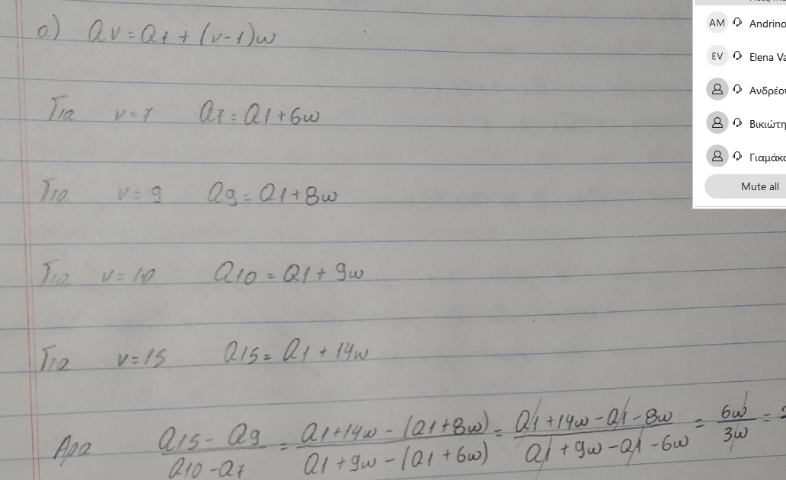

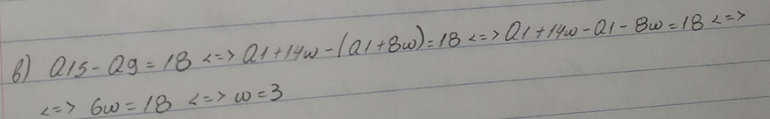

**ΑΣΚΗΣΗ 7**

Σε αριθμητική πρόοδο  ισχύουν:  και .

**α)** Να αποδείξετε ότι η διαφορά ω της προόδου είναι ίση με −3. (Μονάδες 12)

**β)** Να βρείτε το θετικό ακέραιο ν, ώστε . (Μονάδες 13)

**ΑΣΚΗΣΗ 8**

Ένας μελισσοκόμος έχει τοποθετήσει 20 κυψέλες σε μια ευθεία η οποία διέρχεται από την αποθήκη του Α. Η πρώτη κυψέλη απέχει 1 μέτρο από την αποθήκη Α, η δεύτερη 4 μέτρα από το Α, η τρίτη 7 μέτρα από το Α και γενικά κάθε επόμενη κυψέλη απέχει από την αποθήκη Α, 3 επιπλέον μέτρα, σε σχέση με την προηγούμενη κυψέλη.

**α)** Να δείξετε ότι οι αποστάσεις των κυψελών από την αποθήκη Α αποτελούν διαδοχικούς όρους αριθμητικής προόδου και να βρείτε το ν-οστό όρο αυτής της προόδου. Τι εκφράζει ο πρώτος όρος της αριθμητικής προόδου και τι η διαφορά της; (Μονάδες 6)

**β)** Σε πόση απόσταση από την αποθήκη Α είναι η 20η κυψέλη; (Μονάδες 6)

**γ)** Ο μελισσοκόμος ξεκινώντας από την αποθήκη Α συλλέγει το μέλι, από μία κυψέλη κάθε φορά, και το μεταφέρει πάλι πίσω στην αποθήκη Α.

**i)** Ποια είναι απόσταση που θα διανύσει ο μελισσοκόμος για να συλλέξει το μέλι από την 3η κυψέλη; (Μονάδες 6)

**ii)** Ποια είναι η συνολική απόσταση που θα διανύσει ο μελισσοκόμος για να συλλέξει το μέλι και από τις 20 κυψέλες; (Μονάδες 7)

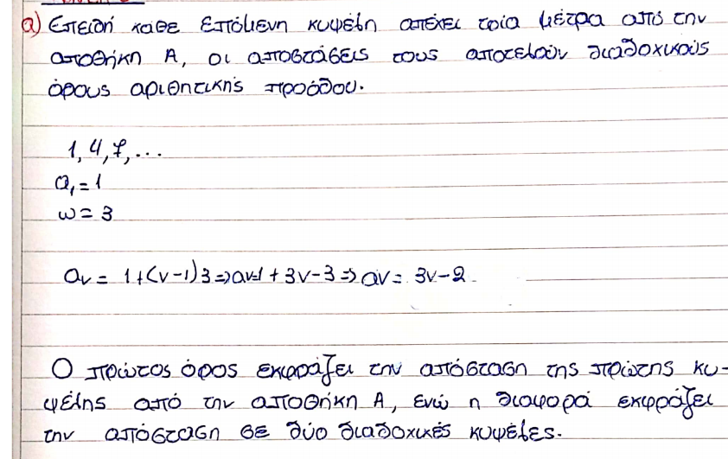

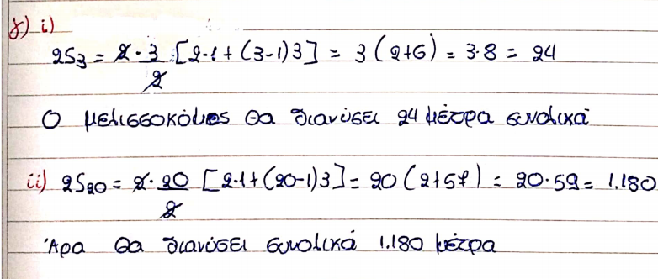

**ΑΣΚΗΣΗ 9**

Ένα κλειστό στάδιο έχει 25 σειρές καθισμάτων. Στην πρώτη σειρά έχει 12 καθίσματα και καθεμιά από τις επόμενες σειρές έχει δυο καθίσματα παραπάνω από την προηγούμενη.

**α)** Να βρείτε πόσα καθίσματα έχει η μεσαία και πόσα η τελευταία σειρά.

(Μονάδες 10)

**β)** Να υπολογίσετε την χωρητικότητα του σταδίου. (Μονάδες 5)

**γ)** Οι μαθητές ενός Λυκείου προκειμένου να παρακολουθήσουν μια εκδήλωση, κατέλαβαν όλα τα καθίσματα από την 7η μέχρι και την 14η σειρά. Να βρείτε το πλήθος των μαθητών του Λυκείου. (Μονάδες 10)

**ΑΣΚΗΣΗ 10**

Ο Διονύσης γράφει στο τετράδιό του τους αριθμούς 3, 7, 11, 15,... και συνεχίζει προσθέτοντας κάθε φορά το 4. Σταματάει όταν έχει γράψει τους 40 πρώτους από τους αριθμούς αυτούς.

**α)** Είναι οι παραπάνω αριθμοί διαδοχικοί όροι μιας αριθμητικής προόδου; Να αιτιολογήσετε την απάντησή σας. (Μονάδες 4)

**β)** Να βρείτε το άθροισμα των 40 αυτών αριθμών. (Μονάδες 7)

**γ)** Είναι ο αριθμός 120 ένας από αυτούς τους 40 αριθμούς; Να αιτιολογήσετε την απάντησή σας. (Μονάδες 7)

**δ)** Ο Γιώργος πήρε το τετράδιο του Διονύση και συνέχισε να γράφει διαδοχικούς όρους της ίδιας αριθμητικής προόδου, από εκεί που είχε σταματήσει ο Διονύσης μέχρι να εμφανιστεί ο αριθμός 235. Να βρείτε το άθροισμα των αριθμών που έγραψε ο Γιώργος. (Μονάδες 7)

α) Οι αριθμοί που γράφει στο τετράδιό του ο Διονύσης, αποτελούν όροι αριθμητικής προόδου με α1 = 3 και διαφορά ω = 4, διότι προσθέτει στον αριθμό που ήδη έχει το 4 για να προκύψει ο νέος αριθμός.

β) Το άθροισμα των 40 αυτών αριθμών είναι S40 = 40/2 [2*α1 + (40-1)ω] = 20(2*3+39*4)=

= 20(6+156) = 20*162 = 3240

γ) Πρέπει να εξετάσουμε αν υπάρχει όρος της παραπάνω προόδου με τιμή 120

αν = 120 ⬄ α1 + (ν-1)ω = 120 ⬄ 3 + (ν-1)4 = 120 ⬄ 3 + 4ν-4 =120 ⬄ 4ν = 120 -3+4 ⬄ 4ν = 121 ⬄ ν = 121/4 απορρίπτεται διότι ν φυσικός αριθμός

Άρα δεν είναι ο αριθμός 120 ένας από αυτούς τους 40 αριθμούς.

δ) Πρέπει να βρούμε ποιος όρος της παραπάνω προόδου έχει τιμή 235

αν = 235 ⬄ α1 + (ν-1)ω = 235 ⬄ 3 + (ν-1)4 = 235 ⬄ 3 + 4ν-4 =235⬄4ν = 235 -3+4

⬄ 4ν = 236 ⬄ ν = 236/4 ⬄ ν = 59 δλδ α59 = 235

Το άθροισμα των αριθμών που έγραψε ο Γιώργος είναι : S59 - S40

S59 = 59/2 [2*α1 + (59-1)ω] = 59/2(2*3+58*4)= 59/2(6+232)= 59*238/2 = 59*119 = 7021,

Τότε S59 - S40  = 7021 – 3240 = 3781

**ΑΣΚΗΣΗ 11**

Δίνεται η αριθμητική πρόοδος  με διαφορά .

**α)** Να αποδείξετε ότι . (Μονάδες 6)

**β)** Αν  και , να αποδείξετε ότι . (Μονάδες 6)

**γ)** Ποιος είναι ο πρώτος όρος της προόδου που ξεπερνάει το 30; (Μονάδες 7)

**δ)** Πόσοι όροι της παραπάνω προόδου είναι μικρότεροι του 60; (Μονάδες 6)

**ΑΣΚΗΣΗ 12**

Σε μια αίθουσα θεάτρου με 20 σειρές καθισμάτων, το πλήθος των καθισμάτων κάθε σειράς αυξάνει καθώς ανεβαίνουμε από σειρά σε σειρά, κατά τον ίδιο πάντα αριθμό καθισμάτων. Η 1η σειρά έχει 16 καθίσματα και η 7η σειρά έχει 28 καθίσματα.

**α)** Να δείξετε ότι οι αριθμοί που εκφράζουν το πλήθος των καθισμάτων κάθε σειράς είναι διαδοχικοί όροι αριθμητικής προόδου. Να βρείτε τον πρώτο όρο και τη διαφορά αυτής της προόδου. (Μονάδες 5)

**β)** Να βρείτε το γενικό όρο της προόδου. (Μονάδες 4)

**γ)** Πόσα καθίσματα έχει όλο το θέατρο; (Μονάδες 5)

**δ)** Αν στην 1η σειρά της αίθουσας αυτής υπάρχουν 6 κενά καθίσματα, στη 2η υπάρχουν 9 κενά καθίσματα, στην 3η υπάρχουν 12 κενά καθίσματα και γενικά, τα κενά καθίσματα κάθε σειράς, από τη 2η και μετά, είναι κατά 3 περισσότερα από αυτά της προηγούμενης, τότε:

**i)** Να βρείτε από ποια σειρά και πέρα θα υπάρχουν μόνο κενά καθίσματα.

(Μονάδες 5)

**ii)** Να βρείτε πόσοι είναι οι θεατές. (Μονάδες 6)

α) Οι αριθμοί που εκφράζουν το πλήθος των καθισμάτων κάθε σειράς είναι διαδοχικοί όροι αριθμητικής προόδου, διότι το πλήθος των καθισμάτων κάθε σειράς αυξάνει καθώς ανεβαίνουμε από σειρά σε σειρά, κατά τον ίδιο πάντα αριθμό καθισμάτων.

Άρα οι όροι της αριθμητικής πρόοδου με α1= 16 και α7= 28 εκφράζουν το αντίστοιχο πλήθος των καθισμάτων κάθε σειράς της αίθουσας με διαφορά ω , όπου

α7 = α1 +6ω ⬄ 28 = 16 + 6 ω ⬄ 6ω = 12 ⬄ ω = 2 .

δλδ κάθε σειρά έχει 2 θέσεις παραπάνω από την προηγούμενη.

β) Ο γενικός (νιοστός) όρος της προόδου είναι :

αν  = α1 + (ν-1)ω = 16 + (ν-1)2 = 16+2ν-2 ⬄ αν =14 + 2ν

γ) όλο το θέατρο έχει 20 σειρές καθισμάτων, οπότε το πλήθος των καθισμάτων είναι

S20 = 20/2 [ 2*16 + 19*2] = 10(32+38) = 10 * 70 = 700 καθίσματα.

Δ) β1 = 6, β2 = 9 , β3 = 12 δλδ ω =3 οι όροι της προόδου εκφράζουν τα κενά καθίσματα της αντίστοιχης σειράς.

ι) βν = αν  ⬄ β1 + (ν-1)ω = 14 + 2ν ⬄ 6+(ν-1)3 = 14 + 2ν ⬄ 6+3ν-3 = 14 +2ν ⬄

3ν-2ν = 14-6+3 ⬄ ν = 11

ή

γ1 = 16-6=10 , γ2 = 18-9 = 9 , γ3 = 20-12 =8 δλδ ω=-1 , οι όροι της προόδου εκφράζουν τα καταλυμένα καθίσματα της αντίστοιχης σειράς.

ι) γν = 0 ⬄ γ1 + (ν-1)ω = 0 ⬄ 10 +(ν-1)(-1) = 0 ⬄ 10-ν+1 = 0 ⬄ ν=11 (γ11 = 0)

Από την 11η σειρά υπάρχουν μόνο κενά καθίσματα.

ιι) Οι θεάτες στο θέατρο κάθονται μέχρι και την 10η σειρά, άρα βρίσκονται συνολικά

S10 = 10/2 [ 2γ1 + (10-1)ω] = 5 (2*10+9*(-1)) = 5(20 -9) = 5*11 = 55 θεατές.